Geometrie. Vierecke | Fördern

Strecke und Gerade

1 | Zeichne die Strecke ein.  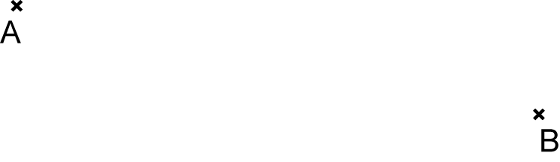 |  | Tipp:  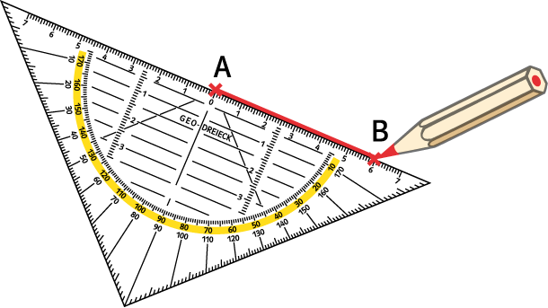

2 Miss die Länge der Strecken. Zeichne dann die Strecken mit gleicher Länge in dein Heft.

 | 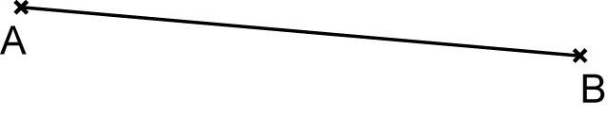 |  | 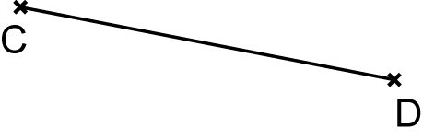

3 Bezeichne die Strecken.

 | 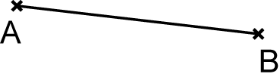 |  | 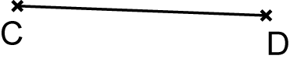 |  | 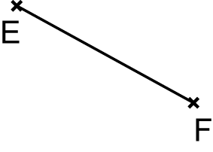

4 Ergänze die fehlenden Buchstaben für die Punkte.

 | 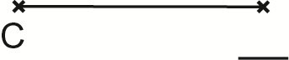 |  | 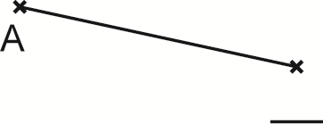 |  | 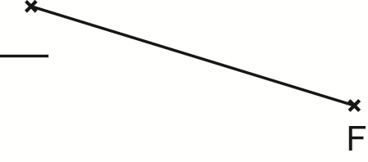

5 Zeichne eine Gerade durch die Punkte A und B.  Achtung: Eine Gerade hat keinen Anfangspunkt und keinen Endpunkt. |  | Tipp:  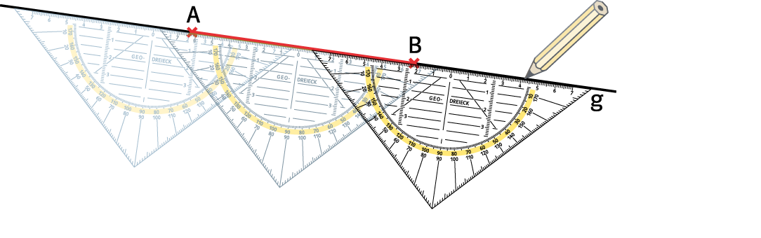
Geometrie. Vierecke | Fördern

Strecke und Gerade – Lösung

1

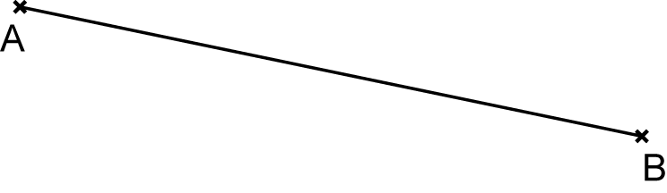

2 = 5 cm = 3,5 cm

3

4
 | 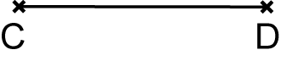 |  | 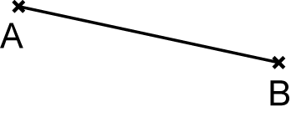 |  | 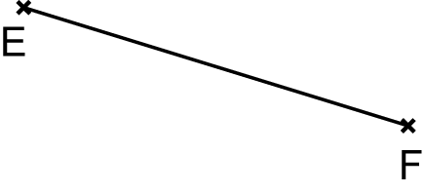

5

